Административная процедура 16.16.

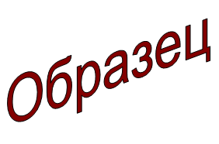 | Зельвенский районный исполнительный комитет  Ивановой Инны Ивановны  зарегистрированной по месту жительства  г.п. Зельва, ул. Пушкина, д. 107  паспорт КН 1730123  идентификационный номер  4040578К029РВ0  выдан Зельвенским районным отделом внутренних дел Гродненской области, 13.06.2008  тел. +375 ХХ ХХХ-ХХ-ХХ

ЗАЯВЛЕНИЕ
о выделении деловой древесины на корню до 50 куб. метров по таксовой стоимости для восстановления жилого дома и (или) надворных построек, уничтоженных или поврежденных в результате пожара, стихийного бедствия или вредного воздействия

Прошу выделить 15 (пятнадцать) куб. метров деловой древесины на корню по таксовой стоимости для восстановления хозяйственной постройки, уничтоженной в результате пожара.

К заявлению прилагаю документы:

01.09.2015 И.И. Иванова

